# **PROPOSAL**

**Alat Bioremediasi Berbasis *Internet of Thing (IoT)* di Teluk Kendari Menuju Indonesia Maju**

Diajukan untuk memenuhi salah satu syarat memperoleh derajat Sarjana Teknik



**ICE SETIYAWATI**

**E1E117010**

**JURUSAN TEKNIK INFORMATIKA**

**FAKULTAS TEKNIK**

**UNIVERSITAS HALU OLEO**

**KENDARI**

**2021**

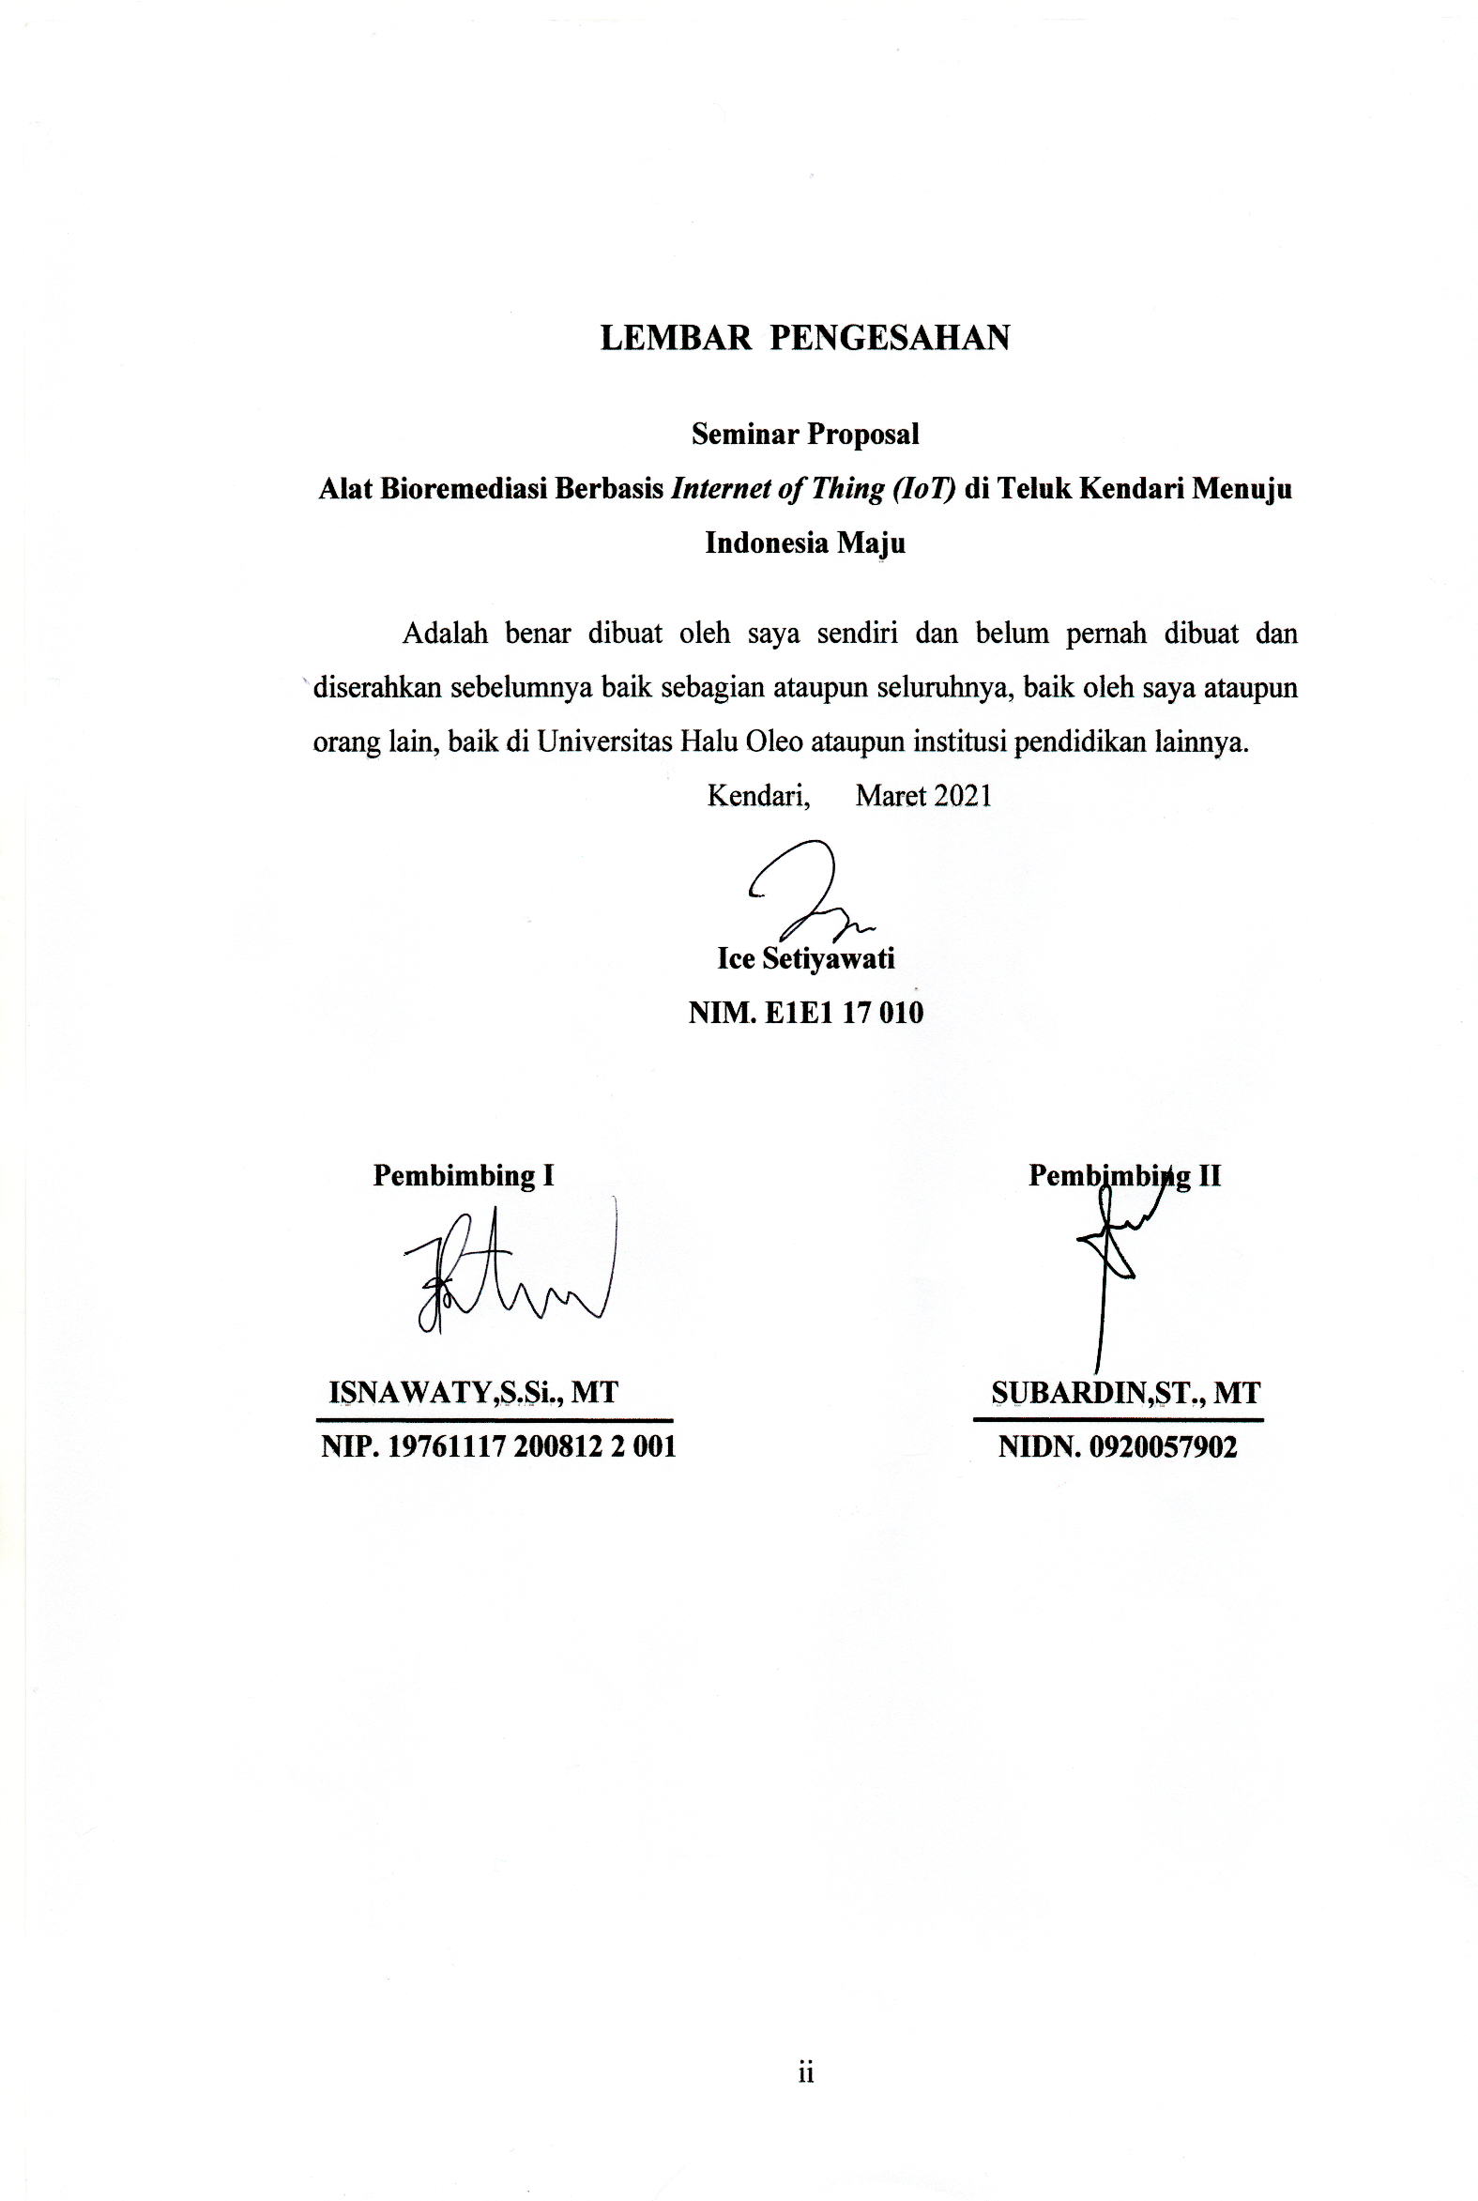

# **ABSTRAK**

**Ice Setiyawati**, E1E1 17 010

**ALAT BIOREMEDIASI BERBASIS *INTERNET OF THING (IoT)* DI TELUK KENDARI MENUJU INDONESIA MAJU**

Proposal, Fakultas Teknik, 2021

**Kata kunci** – *MQ-2, pH, DHT22, Bioremediasi, Chlorella sp., NodeMCU, IoT*

Bioremediasi adalah strategi atau proses detoksifikasi (menurunkan tingkat racun) dalam tanah atau lingkungan lainnya dengan menggunakan mikroorganisme, tanaman, atau enzim mikroba atau enzim tanaman. Perairan Teluk Kendari sebagai salah satu kawasan pesisir yang cukup luas sekitar 75% bagian kawasan Teluk Kendari memiliki potensi pencemaran yang sangat luas. Dibutuhkan solusi agar dapat mengatasi pencemaran logam berat di Teluk Kendari. Dalam penelitian ini peneliti membangun sebuah alat bioremediasi menggunakan mikroalga *Chlorella sp* berbasis *Internet of Thing (IoT)* yangdapat mengubah polutan tanpa menggunakan atau menambahkan bahan kimia berbahaya. alat yang digunakan adalah sensor MQ-2, sensor DHT22, sensor pH dan nodeMCU.

# **ABSTRACK**

**Ice Setiyawati**, E1E1 17 010

**IoT-BASED BIOREMEDIATION TOOLS IN KENDARI BUDS TOWARDS A ADVANCED INDONESIA**

Proposal, Faculty of Engineering, 2021

**Keywords -** *MQ-2, pH, DHT22, Bioremediation, Chlorella sp., NodeMCU, IoT*

Bioremediation is a detoxification strategy or process (lowering toxicity levels) in soil or other environments using microorganisms, plants, or microbial enzymes or plant enzymes. The waters of Kendari Bay as one of the coastal areas which is quite wide, about 75% of the Kendari Bay area has a very wide potential for pollution. A solution is needed in order to overcome heavy metal pollution in Kendari Bay. In this study, researchers built a bioremediation tool using Internet of Thing (IoT) -based Chlorella sp microalgae which can change pollutants without using or adding hazardous chemicals. The tools used are the MQ-2 sensor, DHT22 sensor, pH sensor and nodeMCU.

# **DAFTAR ISI**

**PROPOSAL** i

**LEMBAR PENGESAHAN**…..………………………………………………….ii

**ABSTRAK** iii

**DAFTAR ISI** v

**DAFTAR TABEL** vii

**DAFTAR GAMBAR** viii

**BAB I PENDAHULUAN** 1

1.1 Latar Belakang 1

1.2 Rumusan Masalah 3

1.3 Batasan Masalah 3

1.4 Tujuan Penelitian 3

1.5 Manfaat Penelitian 3

1.6 Sistematika Penulisan 3

1.7 Tinjauan Pustaka 4

**BAB II TINJAUAN PUSTAKA** 7

2.1 Bioremediasi 7

2.2 Mikroalga *(Chlorella sp.)* 8

2.3 Tumpahan Minyak……………………………………………………..10

2.4 Teknik Isolasi Bakteri 13

2.5 Sistem *Monitoring* 14

2.6 Jaringan Internet 14

2.7 *Internet of Things (IoT)* 15

2.8 Perangkat Keras (*Hardware*) 16

2.8.1 NodeMCU ESP 8266 16

2.8.2 Sensor DHT22 17

2.8.3 Sensor pH 17

2.8.4 Sensor MQ-2 18

2.9 Perangkat Lunak (*Software)* 19

2.9.1 Arduino IDE 19

2.9.2 Bahasa C 20

2.9.3 Android 21

2.9.4 Dart 21

2.9.5 Flutter 22

2.9.6 *Firebase* 22

2.9.7 *Rational Unified Process* (RUP) 23

2.9.8 *Unified Modeling Language* (UML) 24

2.9.9  *Use Case Diagram* 25

2.9.10 *Activity Diagram* 27

2.9.11  *Class Diagram* 28

**BAB III METODOLOGI PENELITIAN** 30

3.1 Pengumpulan Data 30

3.2 Metode Pengembangan Perangkat Lunak 30

3.3 Waktu dan Tempat Penelitian 31

3.3.1 Waktu Penelitian 31

3.3.2 Tempat Penelitian 31

3.4 Analisis Sistem 31

3.4.1 Analisis Kebutuhan Sistem 32

3.4.2 Kebutuhan Fungsional 32

3.4.3 Analisis Kebutuhan Non Fungsional 32

3.5 Arsitektur Sistem 34

3.5.1 *Hardware* 34

3.5.2 *Software* 35

3.6 *Blok Diagram* 35

3.7 Perancangan Sistem 36

3.7.1 Perancangan *use case diagram* 37

3.7.2 Skenario Sistem 37

3.7.3 Perancangan *Activity Diagram* 38

3.7.4 Perancangan  *class diagram* 40

3.7.8 Rancangan Antar Muka Sistem (*Interface*) 41

**DAFTAR PUSTAKA** 45

# **DAFTAR TABEL**

Tabel 2. 1 Komponen-komponen *use case diagram* 26

Tabel 2. 2 Komponen-komponen *Activity Diagram* 27

Tabel 2. 3 Komponen-komponen  *class diagram* 28

Tabel 2. 4 Komponen-komponen *multiplicity* 29

Tabel 3. 1 *Gannt Chart* waktu penelitian 31

Tabel 3. 2 Spesifikasi Perangkat Keras 32

Tabel 3. 3 Spesifikasi Perangkat Lunak 33

Tabel 3. 4 Skenario Sistem *Monitoring* 38

# **DAFTAR GAMBAR**

Gambar 2. 1 *Chlorella sp.* 11

Gambar 2. 2 Sensor DHT22 17

Gambar 2. 3 Sensor pH 18

Gambar 2. 4 Tampilan Arduino IDE 20

Gambar 2. 5 Bahasa C 21

Gambar 3. 1 Blok Diagram 36

Gambar 3. 2 *Use Case Diagram* 37

Gambar 3. 3 *Activity Diagram* *Login* 39

Gambar 3. 4 *Activity Diagram* Menu *Monitoring* 39

Gambar 3. 5 *Activity Diagram* Menu Tentang 40

Gambar 3. 6  *Class Diagram* 41

Gambar 3. 7 Halaman *Login* 41

Gambar 3. 8 Halaman Beranda 42

Gambar 3. 9 Halaman *Monitoring* 42

# **BAB I PENDAHULUAN**

1. **Latar Belakang**

Indonesia merupakan negara kepulauan yang memiliki sekitar 17.504 pulau. Pada tahun 1982 *United Nation Convention on the Law of the Sea* (UNCLOS) melaporkan bahwa luas perairan Indonesia adalah 5,8 juta km2. Perairan Indonesia saat ini, telah tercemar oleh sampah plastik dan logam berat. Menurut Haryono (2018) konsumsi plastik di Indonesia per kapita sudah mencapai 17 kilogram per tahun dengan pertumbuhan konsumsi mencapai 6-7 persen per tahun yang membuat Indonesia menjadi negara terbesar kedua di dunia yang membuang sampah plastik kelaut. Selain itu, perairan laut Indonesia telah tercemar oleh logam berat. Logam berat ialah unsur logam dengan berat molekul tinggi. Tingginya kandungan logam berat di suatu perairan dapat menyebabkan kontaminasi, akumulasi bahkan pencemaran terhadap lingkungan seperti biota, sedimen, air dan lain sebagainya (Bonner dkk, 2008).

Perairan Teluk Kendari sebagai salah satu kawasan pesisir yang cukup luas sekitar 75% bagian kawasan Teluk Kendari memiliki potensi pencemaran yang sangat luas. Hal ini dipengaruhi oleh bentuk teluk yang semi tertutup sehingga berbagai aktivitas yang menjadi sumber pencemaran disebabkan pemukiman penduduk, pertambangan, kegiatan industri hasil perikanan, serta kegiatan pertanian di sepanjang sungai yang bermuara di Teluk Kendari. Berdasarkan Data Dinas Kelautan dan Perikanan Kota Kendari tahun 2018 menyebutkan perairan Teluk Kendari telah mengalami pencemaran yang diketahui dari adanya penyusutan hutan mangrove Kendari dari 525 hektar menjadi 367,5 hektar.

Bioremediasi adalah strategi atau proses detoksifikasi (menurunkan tingkat racun) dalam tanah atau lingkungan lainnya dengan menggunakan mikroorganisme, tanaman, atau enzim mikroba atau enzim tanaman. Saat bioremediasi terjadi, enzim-enzim yang diproduksi oleh mikroorganisme dan

memodifikasi polutan beracun dengan mengubah struktur kimia polutan tersebut, sebuah peristiwa yang disebut biotransformasi.

Lingkungan yang terkontaminasi oleh senyawa organik berbahaya, misalnya minyak mentah, berdasarkan Keputusan Menteri Lingkungan Hidup (LH) No. 128 Tahun 2003, harus dipulihkan secara biologis. Langkah ini diambil karena minyak mentah memiliki karakteristik dan sifat yang khusus. Pemulihan lingkungan tercemar secara biologis atau dikenal dengan istilah bioremediasi sebenarnya tidak terbatas untuk lingkungan tercemar oleh minyak mentah saja. Bioremediasi memiliki makna yang sangat luas dalam arti pemulihan lingkungan tercemar dengan melibatkan mikroba seperti alga, bakteri, virus, jamur dan khamir. Secara keilmuan dan berdasarkan pada beberapa hasil penelitian menunjukan bahwa mikroalga mampu mengurai limbah berbahaya dalam rentang kelompok senyawa berbahaya yang luas, termasuk zat pewarna, senyawa berklorinasi, dan logam berat.

Pencemaran lingkungan laut dari logam berat dan sampah plastik di Teluk Kendari akan berpengaruh terhadap kelangsungan hidup biota yang ada di sekitarnya, seperti sumber daya perikanan, ekosistem pesisir dan ekosistem laut diantaranya mangrove, padang lamun dan terumbu karang. Akibatnya akan berdampak terhadap kesehatan manusia hingga mengakibatkan kematian bila zat kimia yang dihasilkan oleh pencemaran tersebut terakumulasi secara berlebihan dalam rantai makanan (Hardiani*,* 2014). Untuk itu, dibutuhkan solusi agar dapat mengatasi pencemaran logam berat di Teluk Kendari. Inovasi alat bioremediasi adalah alat yang di rancang untuk mengembalikan kondisi Teluk Kendari yang telah tercemar dengan cara bioremediasi dengan menggunakan mikroalga *Chlorella sp.* Inovasi teknologi alat bioremediasi bersifat ramah lingkungan serta dilengkapi dengan sistem *internet of things*.

Berdasarkan latar belakang yang telah diuraikan, maka penulis mengambil topik penelitian dengan judul **“ALAT BIOREMEDIASI BERBASIS *INTERNET OF THINGS (IoT)* DI TELUK KENDARI MENUJU INDONESIA MAJU”.**

* 1. **Rumusan Masalah**

Berdasarkan latar belakang masalah yang diuraikan sebelumnya maka rumusan masalah penelitian ini adalah bagaimana perancangan alat bioremediasi dengan menggunakan mikroalga (*Chorella sp.*) berbasis *Internet of Things (IOT)*

* 1. **Batasan Masalah**

Adapun batasan masalah dalam penelitian ini adalah :

1. Alat ini hanya mendeteksi objek logam berat berupa tumpahan minyak
2. Pengujian alat ini dalam bentuk *prototype*
3. Menggunakan mikrokontroler NodeMCU sebagai pemroses semua sistem
4. Alat ini menggunakan mikroalga (*Chorella sp.*) sebagai pengurai limbah berbahaya secara biologis

* 1. **Tujuan Penelitian**

Adapun tujuan dari penelitian ini untuk membangun alat bioremediasi berbasis *Internet of Things* (IoT) di Teluk Kendari menuju Indonesia maju.

* 1. **Manfaat Penelitian**

Adapun manfaat dari penelitian ini antara lain :

1. Sebagai alat yang berkelanjutan mengurangi logam berat berupa tumpahan minyak yang ada di Teluk Kendari
2. Dapat mengubah polutan tanpa menggunakan/menambahkan bahan kimia berbahaya
3. Penggunaan yang aman karena menggunakan mikroalga (*Chorella sp.*)

* 1. **Sistematika Penulisan**

Untuk mempermudah dan memperjelas pembahasan, maka tugas akhir ini disusun dalam sistematika sebagai berikut:

BAB I PENDAHULUAN

Bab ini berisi tentang latar belakang penelitian, rumusan masalah, batasan masalah, tujuan penelitian, manfaat penelitian, sistematika penulisan laporan dan tinjau pustaka.

BAB II LANDASAN TEORI

Bab ini memuat kajian mengenai landasan teori yang mendasari penelitian mengenai alat bioremediasi, Perangkat keras (*Hardware*), Perangkat Lunak (Software).

BAB III METODOLOGI PENELITIAN

Bagian ini memuat prosedur dan pengumpulan data, prosedur pengembangan perangkat lunak serta waktu dan tempat penelitian.

* 1. **Tinjauan Pustaka**

Arifudin, Yani, dan Murtilaksono, (2016) Dalam penelitiaanya yang berjudul “*Bioremediasi Tanah Bertekstur Klei Terkontaminasi Minyak Bumi: Aplikasi Teknik Biopile Dengan Penambahan Pasir*” menjelaskan bahwa Dipenambangan minyak yang dikelola masyarakat, pengelolaan lingkungan tidak dilaksanakan dengan baik. Limpasan air formasi hasil pengeboran dibiarkan masuk ke badan sungai. Kegiatan penyulingan secara tradisional juga menyebabkan terjadinya ceceran dan tumpahan minyak. Untuk mengatasi permasalahan ini, terutama di lingkungan sumur minyak tua yang keekonomiannya relatif rendah, maka diperlukan teknik remediasi yang layak untuk diterapkan.

Nuryana, (2017) Dalam penelitiannya yang berjudul “*Teknik Kultur Chlorella sp. Skala Laboratorium Dan Intermediet Di Balai Perikanan Budidaya Air Payau (Bpbap) Situbondo Jawa Timur*” menjelaskan bahwa Berdasarkan kurva pertumbuhan *Chlorella sp.* waktu yang tepat untuk pemanenan yaitu pada pertengahan fase eksponensial. Hal ini dikarenakan fase eksponensial memiliki ketersediaan nutrien dalam media kultivasi masih mencukupi untuk terjadinya pertumbuhan. Selain ketersediaan nutrien, pada fase eksponensial aktivitas pertumbuhan sel *Chlorella sp.* dalam keadaan paling optimal. Pemanenan *Chlorella sp.* dilakukan pada hari ke-6 dengan kepadatan sel mencapai 797.500 sel/ml. Pada hari ke-6 ini *Chlorella sp.* telah berada pada fase eksponensial. Pemanenan *Chlorella sp.* untuk skala intermediet di BPBAP dilakukan dengan pemindahan *Chlorella sp.* dari bak kultur intermediet ke dalam bak kultur skala massal. Kultur skala massal dilakukan dengan volume air lebih dari 1 ton. Kultur skala massal ini selanjutnya dipanen untuk dijadikan sebagai pakan alami larva ikan laut. Pemanenan *Chlorella sp.* selain untuk bibit kultur skala massal juga.

Tangguda dan Prasetia, (2019) Dalam penelitiannya yang berjudul “*Produksi Chlorella sp. Dengan Perlakuan Limbah Cair Tambak Udang Vaname (Litopenaeus Vannamei) Steril*” yang menjelaskan bahwa kualitas air media pemeliharaan mengalami perubahan selama masa pemeliharaan *Chlorella sp.* Perubahan nilai kualitas air tersebut tentunya akan mempengaruhi pertumbuhan mikroalga hijau ini. Suhu yang dapat digunakan untuk pertumbuhan dan kelangsungan hidup mikroalga adalah 20 – 30o C, sedangkan menurut Wijoseno (2011), Chlorella vulgaris dapat tumbuh optimal pada suhu 23 –30o C.salinitas optimum untuk pertumbuhan *Chlorella sp.* berkisar antara 30 –32 ppt. pH yang sesuai untuk pertumbuhan *Chlorella sp.* adalah 4,5 –9,3. Jika dibandingkan dengan literatur tersebut, maka nilai suhu dan pH selama pemeliharaan berada pada kisaran yang sesuai untuk pertumbuhan mikroalga, namun bukan merupakan kisaran suhu optimal, hal ini menyebabkan pertumbuhan *Chlorella sp.* mengalami perubahan selama masa pemeliharaan. Nilai salinitas berada dibawah kisaran yang disarankan sehingga akan mempengaruhi pertumbuhan yaitu aktifitas osmosis sel.

Aprilliyanti, Soeprobowati, dan Yulianto, (2016) Dalam penelitiannya yang berjudul “*Ilmu Lingkungan Hubungan Kemelimpahan Chlorella sp Dengan Kualitas Lingkungan Perairan Pada Skala Semi Masal di BBBPBAP Jepara*” yang menjelaskan bahwa Dari persamaan regresi tersebut memperlihatkan bahwa parameter kualitas air yang memiliki hubungan searah (berbanding lurus) adalah temperatur dan pH. Sedangkan parameter kualitas air yang memiliki hubungan berbanding terbalik yaitu; nitrat,fosfat dan salinitas. Hubungan kemelimpahan Chlorella sp dengan kualitas lingkungan perairan skala semi masal kuat, hasil analisis regresi didapat nilai Adjusted R2 0,995, artinya persentase sumbangan pengaruh variabel nitrat fosfat,temperature, pH dan salinitas terhadap kemelimpahan Chlorella adalah sebesar 99,5% dan sisanya dipengaruhi oleh faktor lain. Nilai koefisien /pengaruh tertinggi terdapat pada parameter pH yaitu (997,49).

Widiatmono, Fajri Anugroho, dan Arief T Munaf, (2018) Dalam penelitiannya yang berjudul”*Pengaruh Kepadatan Mikroalga Chlorella sp. terhadap Bioremediasi Logam Krom Pada Limbah Cair Industri Penyamakan Kulit”* Yang menjelaskan bahwa *Chlorella sp.* mampu menurunkan kadar krom total limbah cair industri penyamakan kulit lebih cepat dibandingkan tanpa *Chlorella sp.* Efektivitas penurunan kadar krom total pada limbah cair terdapat pada hari ke-3 bioremediasi dengan nilai persen removal sebesar 99,5% (kepadatan rendah), 96,9% (kepadatan sedang), 89,0% (kepadatan tinggi), dan 59,2% (tanpa *Chlorella sp.*) Kadar krom total pada limbah cair industri penyamakan kulit secara alami menurun seiring berjalannya waktu akibat adanya bakteri *indigenous* yang memiliki kemampuan untuk mereduksi krom total pada media tumbuhnya.

# **BAB II TINJAUAN PUSTAKA**

1. **Bioremediasi**

Bioremediasi merupakan penggunaan mikroorganisme yang telah dipilih untuk ditumbuhkan pada polutan tertentu sebagai upaya untuk menurunkan kadar polutan tersebut. Pada saat proses bioremediasi berlangsung, enzim-enzim yang diproduksi oleh mikroorganisme memodifikasi struktur polutan beracun menjadi tidak kompleks sehingga menjadi metabolit yang tidak beracun dan berbahaya.

Sehubungan dengan bioremediasi, Pemerintah Indonesia telah mempunyai payung hukum yang mengatur standar baku kegiatan bioremediasi dalam mengatasi permasalahan lingkungan akibat kegiatan pertambangan dan perminyakan serta bentuk pencemaran lainnya (logam berat dan pestisida) melalui Kementerian Lingkungan Hidup, Kep Men LH No.128 tahun 2003, tentang tatacara dan persyaratan teknis dan pengelolaan limbah minyak bumi dan tanah terkontaminasi oleh minyak bumi secara biologis (bioremediasi) yang juga mencantumkan bahwa bioremediasi dilakukan dengan menggunakan mikroba lokal.

Pada dasarnya, pengolahan secara biologi dalam pengendalian pencemaran air, termasuk upaya bioremediasi, dengan memanfaatkan bakteri bukan hal baru namun telah memainkan peran sentral dalam pengolahan limbah konvensional sejak tahun 1900-an (Mara, Duncan and Horan, 2003). Saat ini, bioremediasi telah berkembang pada pengolahan air limbah yang mengandung senyawa-senyawa kimia yang sulit untuk didegradasi dan biasanya dihubungkan dengan kegiatan industri, antara lain logam-logam berat, petroleum hidrokarbon, dan senyawa-senyawa organik terhalogenasi seperti pestisida dan herbisida (Tortora, 2010), maupun nutrisi dalam air seperti nitrogen dan fosfat pada perairan tergenang (Great Lakes Bio Systems. Inc. Co Orb-3.com/). Pengembangan IPTEK dalam bioremediasi untuk detoksifikasi atau

menurunkan polutan dalam pengendalian pencemaran air telah menjadikan metoda ini menjadi lebih menguntungkan dibandingkan dengan metoda yang menggunakan bahan kimia.Selain itu, kehandalan mikroba termasuk diantaranya bakteri, jamur, dan protozoa dalam pengolahan air limbah dan peranannya dalam menjaga keseimbangan ekologis perairan sudah banyak dielaborasi (Gerardi., 2006).

* 1. **Mikroalga *(Chlorella sp.)***

Mikroalga adalah tanaman yang paling efisien dalam menangkap dan memanfaatkan energi matahari dan CO2 untuk keperluan fotosintesis. *Chlorella sp.* merupakan tumbuhan ganggang hijau bersel tunggal, hidup diantaranya berkembang biak dengan cepat, mudah dalam membudidayakannya karena hidupnya tidaktergantung musim, tidak memerlukan tempat yang luas dan tidak memerlukan waktu yang lama untuk memanennya, keseluruhan organnya dapat dimanfaatkan, mengandung senyawa pemacu pertumbuhan. Selain itu, *Chlorella sp.* mengandung berbagai nutrien seperti protein, karbohidrat, asam lemak tak jenuh, vitamin, enzim, klorofil a, klorofil b, serta karotenoid. Klorofil dan karotenoid ini dapat berfungsi sebagai antioksidan.

Karakteristik pertumbuhan *Chlorella sp.* memiliki beberapa tahapan. Tahapan pertumbuhan *Chlorella sp.* dapat dibagi menjadi 4 tahap (Priyambodo, 2001) yaitu:

1. Tahap pertumbuhan, pada tahap ini sel Chlorella tumbuh menjadi lebih besar
2. Tahap pemasakan awal, pada tahap ini terjadi peningkatan aktivitas sel yang merupakan persiapan awal pembentukan autospora atau sel anak.
3. Tahap pemasakan akhir, pada tahap ini terjadi pembentukan autospora atau sel induk muda.
4. Tahap pelepasan autospora atau pelepasan sel, pada tahap ini dinding sel induk akan pecah dan terlepas yang akan tumbuh menjadi sel baru.

Adapun faktor – faktor yang mempengaruhi pertumbuhan Chrorella sp. Yaitu sebagai berikut :

1. Salinitas

Kisaran salinitas *Chlorella sp.* untuk dapat hidup dan tumbuh adalah pada kisaran salinitas yang jauh, yaitu 0-35 ppt (dari air tawar sampai air laut). Pada *Chlorella sp.* air laut mampu tumbuh dengan baik pada kisaran salinitas 15-35 ppt (Rostini, 2007). Kemudian pada kisaran salinitas yang paling optimum untuk pertumbuhan *Chlorella sp.* air laut adalah 25-28 ppt sedangkan bagi *Chlorella sp.* air tawar adalah 10-20 ppt (Isnansetyo dan Kurniastuty, 1995). *Chlorella sp.* memiliki toleransi kisaran salinitas yang tinggi, yaitu pada *Chlorella sp.* air laut mampu hidup pada kisaran salinitas 25 - 40 ppt dan tumbuh dengan baik pada kisaran salinitas 15 - 35 ppt serta tumbuh dengan optimal pada kisaran salinitas 25- 30 ppt (Matta dkk,2010).

1. pH

Kadar pH pada media kultur adalah salah satu faktor yang mampu mengontrol serta menentukan seberapa besar kemampuan biologis suatu mikroalga pada saat pemanfaatan unsur-unsur hara. Kadar pH yang sangat tinggi misalnya, dapat pula mempengaruhi proses penurunan aktifitas fotosintesis pada *Chlorella sp.* Kisaran nilai pH yang optimum bagi pertumbuhan *Chlorella sp.* berkisar pada 7,2-8,4. (Mohammed dkk,2013). Kemudian *Chlorella sp.* masih mampu untuk tumbuh dengan baik sampai dengan nilai pH 10,5 (Gong dkk,2014). Selain itu menurut Prihantini et al (2005) berpendapat bahwa niali pH yang baik serta sesuai bagi pertumbuhan *Chlorella sp.* berkisar antara 4,5–9,3.

1. Suhu

*Chlorella sp.* memliki kisaran suhu yang optimum bagi pertunbuhan adalah pada kisaran suhu 25 - 30 oC (Grimi dkk,2014). Menurut Isnansetyo dan Kurniastuty (1995) *Chlorella sp.* mempunyai kisaran suhu optimal untuk pertumbuhan *Chlorella sp.* ialah diantara suhu 25-30 oC. Kemudian menurut Taw (1990) pada kultur *Chlorella sp.* diperlukan suhu pada kisaran 25-35oC. Suhu dapat berpengaruh terhadap terjadinya proses-proses kimia, bilogi, fisika yang ada di dalam sel mikroalga.

1. Nutrien

Kandungan nutrien terdiri dari unsur hara mikro (micronutrients) dan unsur hara makro (macronutrients). Unsur hara mikro nutrien terdiri dari Zn (Seng), Fe (Besi), Mg (Magnesium), Cu (Tembaga), B (Boron),Co (Kobalt), Mo (Molybdate), dan lainnya. Kemudian untuk unsurmakro nutrien terdiri dari N (nitrat), K (Kalium), P (Posfat), Si (silikat), C (Karbon), Ca (Kalsium) dan S (Sulfat) (Sylvester dkk,2002; Edhy dkk,2003;Cahyaningsih, 2009). Setiap unsur hara memiliki fungsi sendiri-sendri, yang dapat dilihat pada pertumbuhan dan kelimpahan suatu organisme. Kebutuhan akan nutrien pada kultur mikroalga tetap harus terpenuhi dengan proses penambahan pupuk pada media kultur. Proses pemupukan berguna untuk menunjang pertumbuhan mikroalga dalam media kultur (Isnantyo dan Kurniastuty, 1995). Mikroalga jenis *Chlorella sp.* membutuhkan unsur-unsur hara bagi proses pertumbuhan, yakni yang berupa nutrien. Nutrien secara umum dapat mempengaruhi proses penurunan kandungan lemak, kandungan produk karbohidrat, pigmen fotosintesis serta protein (Kawaroe dkk,2010).

1. Cahaya

Cahaya merupakan sumber energi untuk melakukan fotosintesis. Cahaya matahari yang diperlukan oleh mikroalga dapat digantikan dengan lampu TL biasa maupun TL LED. Intensitas cahaya adalah salah satu faktor yang penting bagi proses konversi dari energi cahaya menjadi biomasa pada mikroalga (Edwards dkk, 2006 dalam Choochote dkk., 2012). Inensitas cahaya yang baik bagi pertumbuhan dan kelimpahan Clhorella sp. adalah berkisar antara 4000-5000 lux (Choochote dkk, 2012). Dikarenakan pada kondisi intensitas cahaya tinggi, sel yang tumbuh mampu menghasilkan kelimpahan yang tinggi pula (Choochote dkk, 2012). Menurut Hu dkk (1998) dalam Choochote dkk (2012) menyatakan bahwa terjadi peningkatan jumlah kepadatan sel *Chlorella sp.* pada saat meningkatnya jumlah intensitas cahaya dengan menggunakan sebuah alat fotobiorekator yang pipih. Proses fotosintesis tidak lagi mengalami peningkatan sehubungan dengan peningkatan jumlah intensitas cahaya yang ada pada kultur *Chlorella sp.* (Basmi,1995).

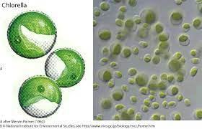

**Gambar 2. 1 Chlorella sp.**

* 1. **Tumpahan Minyak**

Tumpahan minyak merupakan salah satu kejadian pencemaran laut dapat diakibatkan dari hasil operasi kapal tanker (air ballast), perbaikan dan perawatan kapal (docking), terminal bongkar muat tengah laut, air bilga (saluran buangan air, minyak dan pelumas hasil proses mesin), scrapping kapal, dan yang banyak terjadi adalah kecelakaan/tabrakan kapal tanker.

Adapun dampak yang ditimbukan dari tumpahan minyak ini ialah :

1. Kematian organisme, Untuk kasus tumpahan minyak di perairan terbuka, konsentrasi minyak di bawah slick biasanya sangat rendah, dan maksimum akan berada pada kisaran 0.1 ppm sehingga tidak menyebabkan kematian massal organisme terutama ikan-ikan. Permasalahannya, kebanyakan kasus tumpahan minyak ini terjadi di perairan pantai atau perairan dalam. Resiko kematian massal akan lebih besar lagi bagi ikan-ikan di tambak ataupun keramba serta jenis kerang-kerangan yang kemampuan migrasi untuk menghindari spill tersebut sangat rendah.
2. **Perubahan reproduksi dan tingkah laku organisme,**Uji laboratorium menunjukkan bahwa reproduksi dan tingkah lau organisme ikan dan kerang-kerangan dipengaruhi oleh konsentrasi minyak di air. Banyak jenis udang dan kepiting membangun sistem penciuman yang tajam untuk mengarahkan banyak aktifitasnya, akibatnya eksposur terhadap bahan B3 menyebabkan udang dan kepiting mengalami gangguan di dalam tingkah lakunya seperti kemampuan mencari, memakan dan kawin.
3. **Dampak terhadap plankton**, limbah B3 ini akan berdampak langsung pada organisme khususya pada saat masih dalam fase telur dan larva. Kondisi ini akan menjadi lebih buruk jika spillage bertepatan dengan periode memijah (spawning) dan lokasi yang terkena dampak adalah daerah nursery ground. Akan lebih parah lagi ketika lokasi yang terkena oil spill ini merupakan daerah yang tertutup/semi tertutup seperti teluk yang tercemar.
4. **Dampak terhadap ikan migrasi,**secara umum, ikan dapat menghindari bahan pencemar, namun uniknya ada beberapa jenis ikan yang bersifat territorial, artinya ikan tersebut harus kembali ke daerah asal untuk mencari makan dan berkembang ikan meskipun daerah asalnya telah terkontaminasi limbah B3.
5. **Bau lantung (tainting),**bau lantung ini dapat terjadi pada jenis ikan keramba dan tambang yang tidak memilki kemamuan bergerak menjauhi bahan pencemar minyak sehingga menghasilkan bau dan rasa yang tidak enak pada jaringannya.
6. **Dampak pada kegiatan perikanan budidaya,**tumpahan minyak ini akan berdampak langsung pada kegiatan budidaya, bahan selain organisme yang akan terkena dampak, peralatan seperti jaring dan temali tidak dapa digunakan lagi.
7. **Kerusakan ekosistem,**ekosistem pesisir dan laut (mangrove, delta sungai, estuary, lamun, dan terumbu karang) memiliki fungsi dan peran yang penting secara ekologis. Masuknya limbah B3 pada perairan pesisir laut ini dapat mengganggu ekosisitem, karena wilayah pesisir tersebut merupaka daerah perkembangbiakan, penyedia habitat dan makanan untuk organisme dewasa bagi habitat lain di sekitarnya.

Tumpahan minyak mengandung senyawa Polycyclic Aromatic Hydrocarbon atau Polisiklik Aromatik Hidrokarbon yang merupakan senyawa organik yang tersebar luas di alam dan bentuknya terdiri dari beberapa rantai siklik aromatik dan bersifat hidrofobik. Dampak lainnya jika kulit menyentuh senyawa Polisiklik Aromatik Hidrokarbon, kulit akan terasa panas serta gatal-gatal. Selain itu, ekosistem tanaman mangrove yang tumbuh di sekitar perairan pun terancam mati. Pencemaran minyak yang dikhawatirkan akan menumpuk di terumbu karang. Sehingga mengancam kelangsungan hidup biota laut di dalamnya serta ekosistem terumbu kerang.

* 1. **Teknik Isolasi Bakteri**

Isolasi bakteri yang baik dan benar dapat menentukan bakteri yang cocok dalam proses remediasi air limbah yang diinginkan. Oleh karena itu prinsip pemilihan bakteri hasil isolasi dapat memberikan kinerja penurunan kadar polutan yang optimal. Karena secara alami jumlah bakteri yang diinginkan terdapat dalam jumlah sedikit, malah lebih banyak bakteri yang tidak diinginkan, maka diperlukan proses isolasi untuk memperbanyak bakteri yang dimaksud. Tujuan mengisolasi bakteri adalah untuk mendapatkan bakteri yang diinginkan dengan cara mengambil sampel mikroba dari lingkungan yang ingin diteliti. Dari sampel tersebut kemudian dikultur/dibiakkan dengan menggunakan media universal atau media selektif, tergantung tujuan yang ingin dicapai.

Bahan nutrisi dipersiapkan untuk pertumbuhan bakteri di laboratorium yang disebut kultur media. Beberapa bakteri dapat tumbuh dengan baik pada hampir semua media kultur; lainnya memerlukan media kultur khusus yang pada akhirnya akan ada suatu pertumbuhan yang disebut inokulum. Untuk tujuan tersebut diperlukan media yang diperkaya (*enrichment culture*) untuk memperbanyak bakteri yang dimaksud. Beragam media untuk isolasi jenis-jenis bakteri diuraikan secara detail pada Handbook of Media for Environmental Microbiology serta pekerjaan laboratorium dan peralatan yang dibutuhkan. Pada medium yang diperkaya, termasuk juga media selektif, biasanya menyediakan nutrisi dan kondisi lingkungan yangmendukung pertumbuhan mikroba yang diinginkan tetapi menghambat bakteri lainnya.

Setelah itu, media yang mengandung mikroorganisma diinginkan tersebut selanjutnya diinkubasi selama beberapa hari, kemudian sejumlah kecil inokulum dipindahkan ke lain media dengan komposisi media yang sama. Setelah serangkaian transfer tersebut, mikroorganisma yang masih hidup akan terdiri dari bakteri yang mampu melakukan metabolisme bahan organik. Setelah populasi bakteri bertambah dilakukan isolasi pada medium agar yang diinkubasi selama 3 hari. Dari hasil inkubasi tersebut diperoleh koloni-koloni bakteri untuk selanjutnya akan diambil koloni yang dominan untuk diamati dan dibuat sub kultur murninya untuk digunakan dalam penurunan zat pencemar.

* 1. **Sistem *Monitoring***

Menurut Harijono Djojodihardjo, sistem merupakan gabungan obyek yang memiliki hubungan secara fungsi dan hubungan antara setiap ciri obyek, secara keseluruhan menjadi satu kesatuan yang berfungsi. Sistem adalah suatu kumpulan obyek atau bagian-bagian yang saling memiliki hubungan, dan saling mempengaruhi satu sama lain serta memiliki keterkaitan pada rencana yang sama dalam mencapai suatu tujuan tertentu.

Menurut Azhar Susanto, sistem merupakan sekumpulan atau grup dari subsistem atau bagian atau komponen baik fisik maupun nonfisik, yang saling berhubungan satu dengan yang lain dan bekerja bersama secara harmonis dalam mencapai satu tujuan.

Adapun manfaat sistem yaitu untuk menyatukan atau mengintegrasikan semua unsur yang ada dalam suatu ruang lingkup, dimana komponen-komponen tersebut tidak dapat berdiri sendiri. Sistem dapat terbentuk dari adanya elemenelemen seperti obyek, atribut, hubungan internal, lingkungan, tujuan, masukan, proses dan keluaran.

* 1. **Jaringan Internet**

Jaringan internet adalah sebuah sistem operasi yang terdiri atas sejumlah komputer serta perangkat jaringan lainnya yang bekerja bersama-sama untuk mencapai suatu tujuan yang sama ataupun suatu jaringan kerja yang terdiri dari titik-titik atau nodes yang terhubung satu sama lain dan saling berinteraksi.

Menurut Supriyanto, internet merupakan suatu hubungan antara berbagai jenis komputer dan juga dengan jaringan di dunia yang memiliki sistem operasi dan juga aplikasi yang berbeda maupun yang sama, dimana hubungan tersebut memanfaatkan kemajuan perangkat komunikasi seperti telepon dan satelit yang menggunakan protokol standar dalam melakukan hubungan komunikasi, yaitu protokol TCP/IP (transmission control/internet protocol). Jaringan internet dapat mempercepat proses berbagi data, berbagi informasi dan mempermudah komunikasi. Perkembangannya yang pesat membuat jaringan lebih multi fungsi.

* 1. **Internet of Things (IoT)**

Istilah *internet of things* (IoT) sendiri pertama kali diperkenalkan oleh Kevin Ashton pada tahun 1999. Walaupun sebenarnya konsep yang mirip seperti IoT telah dikenal lama, namun istilah pada saat itu bukanlah IoT, melainkan konsep embedded internet dan perpasive computing (Lueth, 2014).

*Internet of Things* (IoT) adalah sebuah sistem yang saling menghubungkan perangkat yang tertanam dengan sensor *(embedded sensor),* perangkat lunak *(software*), konektivitas jaringan (internet) dan perangkat elektronik lainnya yang diperlukan untuk mengumpulkan dan melakukan pertukaran data terhadap sebuah objek. Secara sederhananya, IoT dapat diartikan adalah komunikasi antara satu perangkat dengan perangkat lain dengan bantuan *software* melalui jaringan internet (Ardi, 2016).

Pada dasarnya tidak ada definisi standar dari IoT, namun yang dapat diambil sebagai poin penting dari IoT itu sendiri (Ardi, 2016), yaitu :

1. Adanya *embedded sensor*

2. Adanya s*oftware*

3. Jaringan Internet

4. Perangkat elektronik lainnya

*Internet of Things* (IoT) kini menjadi topik yang banyak diperbincangkan dalam industri teknologi. Konsep tersebut tidak hanya berpotensi mempengaruhi gaya hidup. Pada skala yang lebih luas, IoT dapat diterapkan dalam banyak hal, salah satunya jaringan transportasi smart city yang dapat membantu masyarakat mengurangi kerugian dan meningkatkan efisiensi untuk penggunaan energi (Adityawarman, 2016). Penggunaan *Internet of Things* *(IoT)* semakin berkembang, dibuktikan dengan semakin banyaknya produk - produk baru berkaitan dengan IoT.

* 1. **Perangkat Keras (*Hardware*)**
     1. **NodeMCU ESP 8266**

Modul NodeMCU ESP 8266 adalah sebuah board elektronik yang berbasis chip ESP8266 dengan kemampuan menjalankan fungsi mikrokontroler dan juga koneksi internet (WIFI). Terdapat beberapa pin I/O sehingga dapat dikembangkan menjadi sebuah aplikasi *Monitoring* maupun *controlling* pada proyek IoT. NodeMCU ESP 8266 dapat diprogram dengan *compiler*-nya Arduino, menggunakan Arduino IDE. Bentuk fisik dari NodeMCU ESP 8266, terdapat port USB (mini USB) sehingga akan memudahkan dalam pemrogramannya. NodeMCU ESP 8266 merupakan modul turunan pengembangan dari modul platform IOT (*Internet of Things*) keluarga ESP 8266 tipe ESP 12. Secara fungsi modul ini hampir menyerupai dengan platform modul arduino, tetapi yang membedakan yaitu dikhususkan untuk *connected to internet*. ESP 8266 merupakan modul WIFI yang berfungsi sebagai perangkat tambahan mikrokontroler seperti Arduino agar dapat terhubung langsung dengan WIFI dan membuat koneksi TCP/IP. Modul ini membutuhkan daya sekitar 3.3v dengan memiliki tiga mode WIFI yaitu *Station,* *Access Point* dan *Both* (keduanya). Modul ini juga dilengkapi dengan prosesor, memori dan GPIO dimana jumlah pin bergantung dengan jenis ESP 8266 yang digunakan. Sehingga modul ini bisa berdiri 16 sendiri tanpa menggunakan mikrokontroler apapun karena sudah memiliki perlengkapan layaknya mikrokontroler tetapi bisa juga dengan menggunakan mikrokontroler tambahan,dalam hal ini Arduino sebagai pengendalinya. Modul WIFI ESP 8266 memiliki fitur yaitu :

1. 802.11 b / g / n

b. Wi-Fi Direct (P2P), soft-AP

1. Tumpukan protokol TCP / IP terintegrasi
2. Sakelar TR terintegrasi, balun, LNA, *power amplifier*.
3. PLL, regulator, DCXO, dan unit manajemen daya terintegrasi
4. 19.5dBm daya  *output* dalam mode 802.11b
5. Memori Flash 1MB
6. CPU 32-bit
7. SDIO 1.1 / 2.0, SPI, UART
8. STBC, 1 × 1 MIMO, 2 × 1 MIMO
9. Agregasi A-MPDU & A-MSDU & interval penjaga 0,4 ms l.
10. Konsumsi daya siaga <1.0mW (DTIM3)
    * 1. **Sensor DHT22**

DHT-22 atau AM2302 adalah sensor suhu dan kelembaban, sensor ini memiliki keluaran berupa sinyal digital dengan konversi dan perhitungan dilakukan oleh MCU 8-bit terpadu. Sensor ini memiliki kalibrasi akurat dengan kompensasi suhu ruang penyesuaian dengan nilai koefisien tersimpan dalam memori OTP terpadu. Sensor DHT22 memiliki rentang pengukuran suhu dan kelembaban yang luas, DHT22 mampu mentransmisikan sinyal keluaran melewati kabel hingga 20 meter sehingga sesuai untuk ditempatkan di mana saja, tapi jika kabel yang panjang di atas 2 meter harus ditambahkan *buffer capacitor* 0,33µF antara pin#1 (VCC) dengan pin#4 (GND).

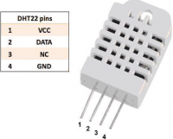

**Gambar 2. 2 Sensor DHT22**

* + 1. **Sensor pH**

pH adalah derajat keasaman yang digunakan untuk menyatakan tingkat keasaman atau kebasaan yang dimiliki oleh suatu larutan. Ia didefinisikan sebagai kologaritma aktivitas ion hidrogen (H+) yang terlarut. Koefisien aktivitas ion hidrogen tidak dapat diukur secara eksperimental, sehingga nilainya didasarkan pada perhitungan teoritis. Skala pH bukanlah skala absolut. Ia bersifat relatif terhadap sekumpulan larutan standar yang pH-nya ditentukan berdasarkan persetujuan internasional.Bila pH < 7 larutan bersifat asam, pH > 7 larutan bersifat basa. Dalam larutan neutral pH=7.

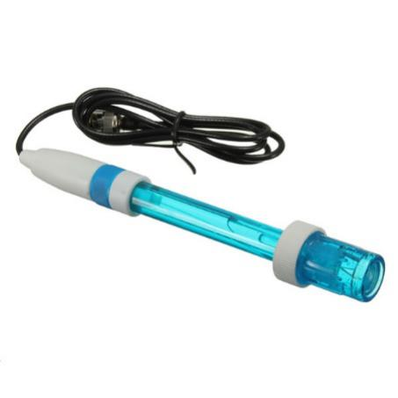

**Gambar 2. 3 Sensor pH**

* + 1. **Sensor MQ-2**

Sensor Gas MQ-2 adalah sensor Gas yang digunakan untuk mendeteksi kandungan Gas hidrokarbon yang mudah terbakar seperti iso butana (C4H10/ isobutane), propana (C3H8/propane), metana (CH4/methane), etanol (ethanol alcohol, CH3CH2OH), hidrogen (H2/hydrogen), asap (smoke), dan LPG (liquid petroleum Gas). Sensor Gas MQ-2 mengandung bahan sensitif Timah Oksida (SnO2) yang dalam udara bersih (normal) memiliki konduktifitas yang rendah. Ketika lingkungan sekitar mengandung Gas yang mudah terbakar, konduktifitas sensor akan meningkat seiring dengan meningkatnya konsentrasi Gas mudah terbakar dalam udara. Dengan menggunakan rangkaian sederhana untuk mendeteksi terjadinya perubahan dalam konduktifitas akibat konsentrasi Gas di udara, maka didapatkan lah sinyal  *output*. Sensor Gas MQ-2 memiliki beberapa kelebihan diantaranya sebagai berikut ;

1. Menggunakan desain dual panel berkualitas dengan lampu indikator dan instruksi berupa sinyal  *output* TTL.
2. Sinyal  *output* dapat berupa DO (TTL) dan analog AO.
3. Sinyal  *output* TTL rendah (sinyal rendah dapat dihubungkan langsung dengan microcontroller atau relay).
4. *output* analog berupa tegangan tinggi saat konsentrasi tinggi.
5. Lebih sensitif dengan Gas alam yang dipakai di perkotaan.
6. Terdapat 4 lubang baut untuk kemudahan instalasi.
7. Memiliki stabilitas dan daya tahan yang lama.
8. Mampu merespon dan kembali normal secara cepat.
   1. **Perangkat Lunak (*Software)***
      1. **Arduino IDE**

IDE itu merupakan kependekan dari *Integrated Developtment Enviroenment,* atau secara bahasa mudahnya merupakan lingkungan terintegrasi yang digunakan untuk melakukan pengembangan. Disebut sebagai lingkungan karena melalui *software* inilah Arduino dilakukan pemrograman untuk melakukan fungsi-fungsi yang dibenamkan melalui sintaks pemrograman. Bahasa pemrograman Arduino (*Sketch)* sudah dilakukan perubahan untuk memudahkan pemula dalam melakukan pemrograman dari bahasa aslinya. Sebelum dijual ke pasaran, IC mikrokontroler Arduino telah ditanamkan suatu program bernama *Bootlader* yang berfungsi sebagai penengah antara *compiler* Arduino dengan mikrokontroler. Arduino IDE dibuat dari bahasa pemrograman JAVA. Arduino IDE juga dilengkapi dengan *library* C/C++ yang biasa disebut *Wiring* yang membuat operasi input dan  *output* menjadi lebih mudah.

1. Arduino IDE ini dikembangkan dari *software Processing* yang dirombak menjadi Arduino IDE khusus untuk pemrograman dengan Arduino. Software IDE terdiri dari tiga bagian *Editor program*, untuk menulis dan mengedit program dalam bahasa processing. Listing program pada Arduino disebut sketch.
2. *Compiler,* modul yang berfungsi mengubah bahasa *processing* (kode program) kedalam kode biner karena kode biner adalah satu–satunya bahasa program yang dipahami oleh mikrokontroller.
3. *Uploader*, modul yang berfungsi memasukkan kode biner kedalam memori mikrokontroller. Struktur perintah pada arduino secara garis besar terdiri dari dua bagian yaitu void setup dan void loop. Void setup berisi perintah yang akan dieksekusi hanya satu kali sejak arduino dihidupkan sedangkan void loop berisi perintah yang akan dieksekusi berulang-ulang selama arduino dinyalakan.

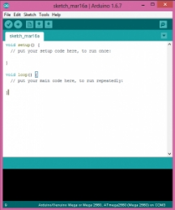

**Gambar 2. 4 Tampilan Arduino IDE**

* + 1. **Bahasa C**

Bahasa C merupakan bahasa universal dalam bidang pengembangan *software* dan banyak digunakan pada mesin-mesin dan komputer, banyak sekali *software* sistem yang dibuat dengan C, karena bahasa C memiliki kemampuan untuk mengakses sistem dari komputer, mulai dari RAM yang sederhana, disk bahkan sampai yang sangat detail dan dalam seperti register dan port-port pada komputer, baik itu PC maupun mini computer dan mainframe. Dengan menggunakan sistem operasi *linux/unix* atau mungkin *cygwin* di windows, di mana sudah terinstal *compiler* yang tersedia untuk Bahasa Pemrograman C. Ada begitu banyak kompiler untuk bahasa C ini di berbagai platform seperti GCC, CC di linux/unix; Miracle C, Turbo C, Microsoft Visual C++ di linux/unix. Compiler yang akan digunakan adalah GCC dan perlu mengunakan *text editor* seperti notepad, vi, pico, vim, kwort, nano, gedit, emacs dan lain sebagainya. Struktur dari program C dapat dilihat sebagai kumpulan dari sebuah atau lebih fungsi-fungsi. Fungsi pertama yang harus ada di program C sudah ditentukan namanya, yaitu bernama main(). Suatu fungsi di program C dibuka dengan kurung kurawal ({) dan ditutup dengan kurung kurawal tutup (}). Diantara kurung-kurung 21 kurawal dapat dituliskan statemen-statemen program C. Berikut ini adalah struktur dari program C.

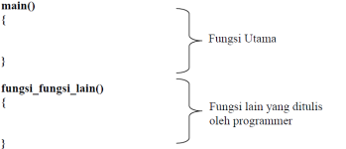

**Gambar 2. 5 Bahasa C**

* + 1. **Android**

Android  Menurut tim EMS (2012:1) android adalah sistem operasi bersifat *open source* yang mengadopsi sistem operasi Linux, sederhananya android merupakan *software* yang digunakan pada perangkat *mobile* yang mencakup sistem operasi, *milddware*, dan aplikasi kunci yang dirilis oleh Google.

Android menyediakan *platform open source* bagi para pengembang untuk menciptakan aplikasi yang dapat digunakan oleh berbagai macam piranti bergerak. Pengembangan aplikasi memiliki beberapa pilihan *Integrated Development Enviroment* (IDE) ketika membuat aplikasi android.

* + 1. **Dart**

Dart merupakan bahasa pemrograman general-purpose yang dirancang oleh Lars Bak dan Kasper Lund. Bahasa pemrograman ini dikembangkan sebagai bahasa pemrograman aplikasi yang dapat dengan mudah untuk dipelajari dan disebarkan.

Dart dapat digunakan untuk mengembangkan aplikasi untuk dijalankan pada berbagai macam peramban modern. Dart juga dapat digunakan untuk mengembangkan aplikasi dari codebase tunggal menjadi aplikasi *Android* maupun *iOS*. (Jurnal, 2016).

* + 1. **Flutter**

Flutter adalah *toolkit* UI Googleuntuk membangun aplikasi yang indah dan kompilasi untuk ponsel, web dan *desktop* dari baris kode tunggal.

### **2.9.6 *Firebase***

*Firebase* pertama kali didirikan pada tahun 2011 oleh Andrew Lee dan James Tamplin. Produk yang pertama kali dikembangkan adalah *Realtime Database*, di mana *developer* dapat menyimpan dan melakukan sinkronasi data ke banyak *user*. Kemudian berkembang menjadi layanan penyedia pengembangan aplikasi. Pada Oktober 2014, perusahaan tersebut diakusisi oleh Google. Berbagai fitur terus dikembangkan hingga diperkenalkan pada Mei 2016 di Google I/O.(Santoso, agus, 2012).

*Firebase* adalah layanan *Database as a Service (DbaaS)* dengan konsep *realtime*. *Firebase* merupakan penyedia layanan *cloud* dengan *backend* sebagai *servis*. *Firebase* terdiri dari fitur pelengkap yang bisa dipadupadankan sesuai dengan kebutuhan. *Firebase* memberikan perlengkapan dan infrastuktur untuk membangun suatu aplikasi yang lebih baik.

Produk utama dari *Firebase* yaitu suatu *database* yang menyediakan API untuk memungkinkan pengembang menyimpan dan mensinkronisasi data lewat *multiple client.* Bagi *developer web* yang membangun aplikasi dengan *HTML, CSS dan JS,* Selain dari sisi *server* dan *database*, *firebase* juga menyediakan *hosting* untuk *static* file yang dilengkapi dengan fasilitas *CDN*. Beberapa contoh aplikasi yang *real time* saat ini seperti *bbm, whatsapp, facebook* dan lain-lain dapat diaplikasikan menggunakan *firebase* untuk *database* maupun *tools* lainnya yang ada pada *firebase.* Dalam pembuatan suatu aplikasi yang memerlukan notifikasi secara *realtime* maka *firebase* dapat membantu dalam mengatasi masalah tersebut melalui *tools* pada *firebase* dimana *firebase* menyediakan *library* untuk berbagai *client platform*. Untuk *browser* menggunakan *Javascript* dan untuk *mobile* menggunakan *Objective-C* atau *Android API*.

*Firebase* memiliki banyak *library* yang memungkinkan untuk mengintegrasikan layanan ini dengan *Android, iOS, Javascript, Java, Objective-C dan Node.JS.* Database *Firebase* juga bisa diakses lewat REST API dan data *binding* untuk beberapa *framework* Javascript seperti halnya *AngularJS, ReactJS, Ember.JS,* dan *Backbone.JS.* REST API tersebut menggunakan protokol *Server-Sent Event* dengan membuat koneksi HTTP untuk menerima *push notification* dari server. Pengembang juga bisa menggunakan *database* ini untuk mengamankan data menggunakan server *Firebase* dengan *rules* yang ada. *Firebase* mempunyai suatu cara untuk mengirim pesan dengan menggunakan *push notification* sebagai solusinya. Salah satu cara untuk bisa menggunakan *push notification* yaitu dengan *Firebase Cloud Messaging*.

*Firebase Cloud Messaging* (FCM) adalah solusi *messaging* lintas *platform* yang memungkinkan untuk mengirim pesan dengan terpercaya tanpa biaya. Dengan menggunakan FCM, bisa memberi tahu aplikasi *clien* bahwa email baru atau data lainnya tersedia untuk disinkronkan. User dapat mengirim pesan *notification* untuk mendorong interaksi kembali dan retensi pengguna. Untuk kasus penggunaan seperti *messaging* *instan*, pesan dapat mentransfer *payload* hingga 4 KB ke aplikasi klien.

Implementasi FCM mencakup server aplikasi yang berinteraksi dengan FCM lewat protokol HTTP atau XMPP, dan aplikasi klien. *User* dapat menulis dan mengirim pesan dengan menggunakan server aplikasi atau *Notifications console*. *Firebase Notifications* dibuat pada *Firebase Cloud Messaging* dan berbagi FCM SDK yang sama untuk pengembangan klien. Untuk uji coba atau mengirim pesan pemasaran atau *engagement* dengan penargetan dan analisis bawaan yang andal, bisa menggunakan *Notifications.*

### **2.9.7 *Rational Unified Process* (RUP)**

*Rational Unified Process* (RUP) adalah suatu kerangka kerja proses pengembangan perangkat lunak interaktif yang dibuat oleh *Rational Software*. *Rational Software* diakuisisi oleh IBM pada februari 2003. Produk ini memuat pengetahuan yang bertautan dengan artefak sederhana disertai deskripsi detail dari beragam aktivitas.

RUP dimasukkan dalam produk IBM *Rational Method Composer* (RMC) yang memungkinkan untuk kustomisasi proses, RUP menggunakan konsep *object oriented*, dengan aktifitas yang berfokus pada pengembangan model dengan menggunakan *Unified Model Language* (UML).

Dalam RUP ada beberapa fase yaitu sebagai berikut :

1. *Inception* (insepsi)

Pada tahap ini pengembang mendefinisikan batasan kegiatan, melakukan analisis kebutuhan *user*, dan melakukan perancangan awal perangkat lunak (perancangan arsitektural dan *use case*).

1. *Elaboration* (elaborasi)

Pada tahap ini dilakukan perancangan perangkat lunak mulai dari analisis kebutuhan, *design* hingga *coding*.

1. *Construction* (konstruksi)

Pada tahap ini dilakukan pengimplementasian dari rancangan perangkat lunak.

1. *Transition* (transisi)

Pada tahap ini dilakukan instalasi dan sosialisasi perangkat lunak yang telah dibuat.

### **2.9.8 *Unified Modeling Language* (UML)**

*Unified Modeling Language* (UML) adalah bahasa spesifikasi standar untuk mendokumentasikan, menspesifikasikan, dan membangun sistem. *Unified Modeling Language* (UML) adalah himpunan struktur dan teknik untuk pemodelan desain program berorientasi objek (PBO) serta aplikasinya. UML adalah metodologi untuk mengembangkan sistem PBO dan sekelompok perangkat tool untuk mendukung pengembangan sistem tersebut, UML mulai diperkenalkan oleh *Object Management Group*, sebuah organisasi yang telah mengembangkan model, teknologi, dan standar PBO sejak tahun 1980-an.

UML adalah suatu bahasa yang digunakan untuk menentukan, memvisualisasikan, membangun, dan mendokumentasikan suatu sistem informasi. UML dikembangkan sebagai suatu alat untuk analisis dan desain berorientasi objek oleh *Grady Booch*, *Jim Rumbaugh*, dan *Ivar Jacobson*, namun demikian UML dapat digunakan untuk memahami dan mendokumentasikan setiap sistem informasi. Penggunaan UML dalam industri terus meningkat.

UML terdiri atas pengelompokkan diagram-diagram sistem menurut aspek atau sudut pandang tertentu, yang menggambarkan permasalahan maupun solusi dari permasalahan suatu model.

Adapun kegunaan dari UML adalah sebagai berikut:

1. Memberikan bahasa pemodelan yang bebas dari berbagai bahasa pemrograman dan proses rekayasa.
2. Menyatukan praktek-praktek terbaik yang terdapat dalam pemodelan.
3. Memberikan model yang siap pakai, bahasa pemodelan visual yang ekspresif untuk mengembangkan dan saling menukar model dengan mudah dan dimengerti secara umum.
4. UML bisa juga berfungsi sebagai sebuah (*blue print*) cetak biru karena sangat lengkap dan detail. Dengan cetak biru ini maka akan memberikan informasi secara detail tentang *coding* program dan menginterpretasikan kembali ke dalam bentuk diagram *(reserve enginering).*

**2.9.9 *Use Case Diagram***

*Use case diagram* adalah kegiatan atau urutan interaksi yang saling berkaitan antara sistem dan *actor*, *Use case* bekerja dengan cara mendeskripsikan tipe interaksi antara *user* sebuah sistem dengan sistemnya sendiri melalui sebuah cerita bagaimana sebuah sistem dipakai.

*Use case* juga digunakan untuk membentuk perilaku (*behaviour*) sistem yang akan dibuat, *use case* menggambarkan sebuah interkasi antara pengguna (*actor*) dengan sistem yang ada dan menggambarkan sekelompok *use case* dan *actor* yang disertai dengan hubungan diantaranya. Diagram *use case* ini menjelaskan dan menerangkan kebutuhan yang diinginkan pengguna, serta sangat berguna dalam menentukan struktur organisasi dan model dari pada sebuah sistem. Proses desain mengubah kebutuhan-kebutuhan menjadi bentuk karakteristik yang dimengerti perangkat lunak sebelum dimulai penulisan program.

Adapun komponen-komponen *use case diagram* adalah sebagai berikut :

**Tabel 2. 1 Komponen-komponen use case diagram**

|  |  |  |
| --- | --- | --- |
| Simbol | Nama | Keterangan |
|  | *Actor* | Menspesifikasikan himpunan peran yang pengguna mainkan ketika berinteraksi dengan *use case.* |
|  | *Dependency* | Hubungan dimana perubahan yang terjadi pada suatu elemen mandiri (*dependent*) akan mempengaruhi elemen yang bergantung padanya elemen yang tidak mandiri (*independent*). |
|  | *Generalization* | Hubungan dimana objek anak (*descendent*) berbagi perilaku dan struktur data dari objek yang ada diatasnya objek induk (*ancestor*). |
|  | *Include* | Menspesifikasikan bahwa *use case* sumber secara *eksplisit*. |
|  | *Extend* | Menspesifikasikan bahwa *use case* target memperluas perilaku dari *use case* sumber pada suatu titik yang diberikan. |
|  | *Association* | Apa yang menghubungkan antara objek satu dengan objek lainnya. |
|  | *System* | Menspesifikasikan paket yang menampilkan sistem secara terbatas. |
|  | *Use case* | Deskripsi dari uraian aksi-aksi yang ditampilkan sistem yang menghasilkan suatu hasil yang terukur bagi suatu *actor.* |
|  | *Collaboration* | Interaksi aturan-aturan dan elemen lain yang bekerja sama untuk menyediakan prilaku yang lebih besar dari jumlah dan elemen-elemennya (sinergi). |
|  | *Note* | Elemen fisik yang eksis saat aplikasi dijalankan dan mencerminkan suatu sumber daya komputasi. |

**2.9.10 *Activity Diagram***

*Activity Diagram* ini menggambarkan tentang aktifitas yang terjadi pada sistem. Dari mulai sampai selesai, diagram ini menunjukkan langkah-langkah dalam proses kerja sistem yang dibuat.

Adapun komponen-komponen yang terdapat pada diagram ini adalah sebagai berikut:

**Tabel 2. 2 Komponen-komponen Activity Diagram**

|  |  |  |
| --- | --- | --- |
| Simbol | Nama | Keterangan |
|  | *Activity* | Memperlihatkan bagaimana masing-masing kelas antarmuka saling berinteraksi satu sama lain. |
|  | *Action* | *State* dari sistem yang mencerminkan eksekusi dari suatu aksi. |
|  | *Initial Node* | Bagaimana objek dibentuk atau diawali (*start* *flow*). |
|  | *Activity Final Node* | Bagaimana objek dibentuk dan diakhiri (*end* *flow*). |
|  | *Fork Node* | Satu aliran yang pada tahap tertentu berubah menjadi beberapa alur. |

*Activity Diagram* merupakan *state* diagram khusus, di mana sebagian besar *state* adalah *action* dan sebagian besar transisi di-panggil oleh *state* sebelumnya (*internal processing*). Oleh karena itu *Activity Diagram* lebih menggambarkan proses-proses dan jalur-jalur aktivitas dari level atas secara umum.

**2.9.11  *Class Diagram***

*class diagram* adalah model statis yang menggambarkan struktur dan deskripsi *class* serta hubungannya antar *class*.  *class diagram* mirip ER-Diagram pada perancangan *database*, bedanya pada ER-diagram tidak terdapat operasi atau metode tapi hanya atribut. *Class* terdiri dari nama kelas, *atribut* dan operasi atau metode.

Adapun komponen-komponen yang terdapat pada diagram ini adalah sebagai berikut:

**Tabel 2. 3 Komponen-komponen class diagram**

|  |  |  |
| --- | --- | --- |
| Simbol | Nama | Keterangan |
|  | *Association* | Relasi antar kelas dengan makna umum, asosiasi biasanya juga disertai dengan *multiplicity*. |
|  | *Directed Association* | Relasi antar kelas dengan makna kelas yang satu digunakan oleh kelas yang lain, asosiasi biasanya juga disertai dengan *multiplicity*. |
|  | *Generalization* | Relasi antar kelas dengan makna generalisasi-spesialisasi. |
|  | *Dependency* | Relasi antar kelas dengan makna kebergantungan antar kelas. |
|  | *Aggregation* | Relasi antar kelas dengan makna semua-bagian (*whole-part*). |

Relasi antar kelas biasanya diikuti dengan *Multiplicity* atau multiplisitas, multiplisitas menunjukkan jumlah banyaknya obyek sebuah *class* yang berelasi dengan sebuah obyek lain pada *class* lain yang berasosiasi dengan *class* tersebut.

Adapun komponen-komponen *multiplicity* dapat dilihat pada tabel dibawah:

**Tabel 2. 4 komponen-komponen multiplicity**

|  |  |
| --- | --- |
| Nilai Kardinalitas | Keterangan |
| 0..1 | Nola tau satu |
| 1 | Hanya satu |
| 0..* | Nol atau lebih |
| 1..* | Satu atau lebih |
| N | Hanya n(dengan n > 1) |
| 0..n | Nol sampai n (dengan n > 1) |
| 1..n | Satu sampai n (dengan n > 1) |

# **BAB III METODOLOGI PENELITIAN**

## 3.1 Pengumpulan Data

Adapun metode pengumpulan data yang digunakan dalam penelitian ini yaitu :

1. Kajian Pustaka

Kajian pustaka adalah metode pengumpulan data yang dilakukan dengan cara melakukan pengumpulan data pendukung penelitian yang akan dijadikan referensi, data dapat berupa buku, paper, jurnal, skripsi dan sebagainya.

1. Wawancara (interview)

Pengumpulan data dengan wawancara ini dilakukan untuk mengumpulkan informasi-informasi yang dibutuhkan dalam penelitian. Wawancara yang dilakukan terkait pada hal komponen elektronika dan perancangan alat.

## 3.2 Metode Pengembangan Perangkat Lunak

Dalam merancang atau membuat perangkat lunak dibutuhkan suatu pemodelan dari keseluruhan proses-proses yang akan dilakukan selama pembuatan perangkat lunak tersebut. Model yang digunakan dalam perangkat lunak ini adalah proses *Rational Unified Proses* (RUP). Adapun proses dari metode/model RUP ini meliputi :

1. *Inception* (Pemulaan)

Pada fase ini dilakukan proses pengidentifikasian sistem, dilakukan dengan menganalisis kebutuhan sistem, melakukan kajian tehadap penelitian yang terkait dengan alat bioremediasi berbasis *Internet of Things (IoT)..*

1. *Elaboration* (Perluasan/perencanaan)

Setelah menentukan ruang lingkup penelitian, selanjutnya pada fase ini akan dilakukan perancangan dan analisis sistem menggunakan *Unified Modeling Languange* (UML) yang *meliputi use case, Activity Diagram* dan  *class diagram*.

1. *Construction* (Konstruksi)

Proses yang dilakukan pada fase ini adalah mengimplementasikan kode sesuai perancangan yang telah dilakukan sebelumnya sehingga menjadi sistem yang dapat digunakan.

1. *Transition* (Transisi)

Pada fase ini akan dilakukan pengujian dan perpindahan pada sistem yang telah dibangun.

## 3.3 Waktu dan Tempat Penelitian

### **3.3.1 Waktu Penelitian**

Waktu pelaksanaan penelitian tugas akhir dilaksanakan mulai dari bulan Maret 2021 sampai dengan Juni 2021, dengan rincian kegiatan dapat dilihat pada tabel 3.1 berikut :

**Tabel 3. 1 Gannt Chart waktu penelitian**

|  |  |  |  |  |  |  |  |  |  |  |  |  |  |  |  |  |  |
| --- | --- | --- | --- | --- | --- | --- | --- | --- | --- | --- | --- | --- | --- | --- | --- | --- | --- |
| **No** | **Uraian** | **Waktu (2021)** | | | | | | | | | | | | | | | |
| **Maret** | | | | **April** | | | | **Mei** | | | | **Juni** | | | |
| **1** | **2** | **3** | **4** | **1** | **2** | **3** | **4** | **1** | **2** | **3** | **4** | **1** | **2** | **3** | **4** |
| 1 | *Inception* |  |  |  |  |  |  |  |  |  |  |  |  |  |  |  |  |
| 2 | *Elaboration* |  |  |  |  |  |  |  |  |  |  |  |  |  |  |  |  |
| 3 | *Construction* |  |  |  |  |  |  |  |  |  |  |  |  |  |  |  |  |
| 4 | *Transition* |  |  |  |  |  |  |  |  |  |  |  |  |  |  |  |  |

### **3.3.2** **Tempat Penelitian**

Adapun tempat penelitian tugas akhir yang akan dilakukan mengacu pada tempat Laboratorium *Software Engineering* Universitas Halu Oleo.

## 3.4 Analisis Sistem

Analisis adalah tahapan yang memiliki tujuan untuk mengetahui dan mengamati semua yang terletak pada suatu sistem. Pada analisis sistem memiliki beberapa pembahasan diantara lain.

### **3.4.1 Analisis Kebutuhan Sistem**

Analisis kebutuhan sistem bertujuan dapat mengidentifikasi permasalahan yang terdapat pada suatu sistem, dimana aplikasi digabung yang meliputi perangkat lunak dan hasil analisis terhadap sistem dan elemen - elemen sistem.

### **3.4.2 Kebutuhan Fungsional**

Analisis kebutuan fungsional adalah data yang dibutuhkan agar sistem dapat berjalan sesuai dengan prosedur. Setelah melalui tahapan analisis kemudian akan ditetapkan kebutuhan-kebutuhan untuk membangun sistem. Pada analisis kebuthan fungsional terdapat beberapa kebutuhan-kebutuhan untuk membangun sistem yaitu analisis kebutuhan *input*, analisis kebutuhan proses, dan analisis kebutuhan  *output*.

### **3.4.3 Analisis Kebutuhan Non Fungsional**

Analisis kebutuhan non fungsional bertujuan untuk menganalisis sumber

daya yang dibutuhkan untuk membangun sistem. Analisis kebutuhan nonfungsional

dibagi menjadi dua tahap, yaitu analisis kebutuhan perangkat keras dan analisis 29

kebutuhan perangkat lunak yang bertujuan untuk merincikan komponen-komponen

yang dibutuhkan dalam membangun sistem.

#### **3.4.3.1 Analisis kebutuhan non fungsional**

Perangkat keras yang dibutuhkan untuk membangun alat bioremediasi menggunakan mikroalga *Chorella sp* dapat dilihat pada tabel 3.2 berikut.

**Tabel 3. 2 Spesifikasi Perangkat Keras**

|  |  |  |  |  |
| --- | --- | --- | --- | --- |
| **No.** | **Nama**  **Perangkat** | **Jumlah** | **Jenis**  **Komponen** | **Deskripsi** |
| 1. | NodeMCU ESP 8266 | 1 | Proses | Digunakan sebagai pengontrol sistem dari semua komponen dan alat penyimpanan perangkat lunak sehingga instruksi - instruksi pada perangkat lunak dapat berjalan serta untuk komunikasi data |
| 2. | Sensor MQ-2 | 1 | *Input* | Sensor yang berguna untuk mendeteksi kebocoran gas berupa tumpahan minyak mentah pada pembuatan alat ini |
| 3. | Sensor DHT22 | 1 | *Input* | Digunakan untuk mengukur suhu dan kelembapan udara di sekitar alat |
| 4. | Sensor pH | 1 | *Input* | Untuk menentukan derajat keasaman atau kebasaan pada wadah tabung perkembangbiakan *Chorella sp.* |
| 4. | Tabung Kultur | 1 | Proses | Digunakan sebagai tempat atau wadah dalam perekmbangbiakan mikroalga *Chorella sp.* |
| 5. | Tabung Mikroba | 1 | Proses | Sebagai tabung reaksi menumbuhkan mikroalga *Chorella sp.* |

**Tabel 3. 3 Spesifikasi Perangkat Lunak**

|  |  |  |
| --- | --- | --- |
| **No.** | **Nama Perangkat** | **Deskripsi** |
| 1. | Sistem operasi windows 10 | Digunakan untuk menjalankan aplikasi-aplikasi yang dibutuhkan dalam pembuatan sistem |
| 2. | Android Studio 2.2.1 | Merupakan IDE yang berjalan pada sistem operasi windows digunakan untuk membangun aplikasi Android. |
| 3. | Visual Studio Code | Digunakan untuk *teks editor* dalam pembuatan sistem ini |
| 4. | *Flutter* | Untuk mempermudah pengembang dalam membangaun aplikasi mobile |
| 5. | *Firebase* | Digunakan *developer* untuk menyimpan data dan synchronize ke banyak user |
| 6. | Arduino IDE | Sebagai *text editor* untuk membuat, mengedit dan juga memvalidasi kode program |

## 3.5 Arsitektur Sistem

Arsitektur sistem digunakan untuk mendefinisikan komponen – komponen

*Hardware* dan *software* yang lebih spesifik secara terstruktur. *Hardware* merupakan kumpulan elemen atau komponen fisik yang menyusun sistem, sedangkan *software* merupakan sebuah data yang diprogram dan disimpan secara digital yang tidak terlihat secara fisik.

### **3.5.1 *Hardware***

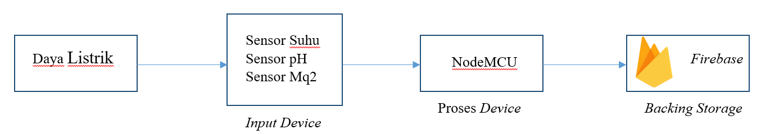Pada *Hardware* arsitektur sistem yang diilustrasikan pada gambar 3.1 menunjukkan komponen – komponen *Hardware* secara spesifik dan terstruktur.

Gambar 3.1 Ilustrasi *Hardware* Arsitektur Sistem

#### **3.5.1.1 Input Device**

*Input Device* pada sistem yang dirancang antara lain sensor suhu yang bertugas untuk membaca suhu sekitar yang sedang di*monitoring*. Sensor pH untuk mengukur perkembangbiakan mikroalga kemudian sensor MQ-2 untuk mendeteksi adanya tumpahan minyak di perairan. Setelah sensor - sensor tersebut membaca data yang dihasilkan, sensor kemudian mengirimkan data tersebut ke *process device*. Yang nantinya data yang dikirim akan diolah untuk kemudian dijadikan informasi yang diperlukan.

#### **3.5.1.2 Process Device**

*Process device* pada sistem yang dirancang adalah NodeMCU yang bertugas untuk mengolah data yang telah dikirim sensor. Data yang diolah kemudian dikirim ke *backing storage* agar data yang telah diolah dapat disimpan.

#### **3.5.1.3 Backing Storage**

*Backing storage* pada sistem yang dirancang adalah *firebase, firebase* digunakan untuk menyimpan data yang dikirim oleh *process device* secara *realtime,* data yang diperbaharui secara *real-time* tersebut digunakan *user* untuk melakukan *Monitoring*

### **3.5.2 *Software***

Pada *software* arsitektur sistem yang diilustrasikan pada gambar 3.2 menunjukkan komponen – komponen *software* secara spesifik dan terstruktur.

#### **3.5.2.1 Software Sistem**

*Software* sistem pada sistem yang dirancang menggunakan sistem android untuk menampilkan data yang diolah oleh *Hardware*. Data yang diolah ditampilkanpada *dashboard* sistem yang dibuat sehinggan *user* dapat leluasa melakukan *Monitoring* penggunaan listrik.

#### **3.5.2.2 Software Application**

*Software application* pada sistem yang dirancang menggunakan aplikasi *atom*, *atom* digunakan untuk membuat *software* sistem yang digunakan oleh *user* untuk melakukan *Monitoring* kepada penggunaan listrik.

## 3.6 *Blok Diagram*

Pada perancangan sistem ini disediakan *blok diagram* untuk menjadi ilustrasi alur kerja alat. Adapun komponen – komponen utama dari alat ini dapat dilihat pada gambar 3.1

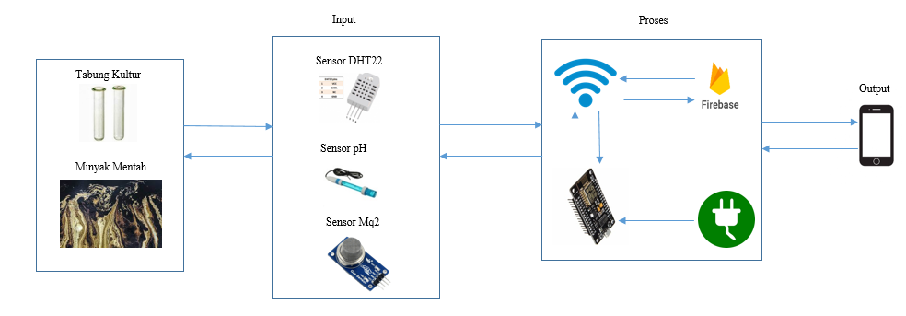

**Gambar 3. 1 Blok Diagram**

Ketika arus listrik dihubungkan pada mikrokontroler maka sensor MQ-2, pH dan DHT22 akan aktif. Sensor pH dan DHT22 mendeteksi mikroalga lalu datanya akan menuju ke mikrokontroler lalu data disimpan di *firebase* lalu dikirm ke HP Android sebagai notifikasi bagi *user*. Saat sensor MQ-2 mendeteksi objek berupa tumpahan minyak mentah di sekitar alat maka sensor mengirim data ke mikrokontroler kemudian dari mikrokontroler menyimpan data ke *firebase* dan dikirim ke HP Android lalu user mengetahui informasi keadaan alat. Ketika objek berupa tumbahan minyak berada disekitar alat maka secara otomatis mikroalga yang ada di tabung penampung mikroba dikeluarkan ke area tumpahan minyak mentah sehingga melebur tumpahan minyak tersebut. Alat ini didesain untuk bekerja di dermaga terapung di pinggir sungai, dermaga laut, jalur air, danau, di perumahan dan pelabuhan.

## 3.7 Perancangan Sistem

Perancangan sistem yang akan dibangun meliputi, perancangan *use case diagram,* skenario sistem, perancangan *Activity Diagram*, perancangan  *class diagram*,perancangan *sequence diagram,* perancangan *interface* aplikasi berbasis android, dan perancangan komponen alat *Monitoring.*

### **3.7.1 Perancangan *use case diagram***

*Use case diagram* digunakan untuk memodelkan fungsionalitas fungsionalitas sistem yang dilihat dari pengguna yang ada diluar sistem (aktor). Berikut adalah *use case diagram* untuk sistem yang akan dibangun:

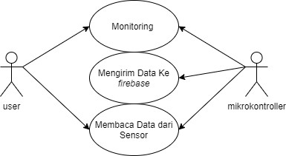

**Gambar 3. 2 use case diagram**

Gambar diatas merupakan *use case diagram* dimana dijelaskan bahwa *user* dapat melakukan *Monitoring* dan membaca data dari sensor kemudian mikrokontroller dapat melakukan pengiriman data ke *firebase*, data dari sensor dan melakukan *Monitoring*.

### **3.7.2 Skenario Sistem**

**1. Skenario Sistem *Monitoring***

Use Case : Sistem

Aktor : *User*, sensor mq2, sensor pH, sensor DHT22, sistem

Deskripsi : *User* membuka aplikasi, sistem memeriksa apakah

mikrokontroller telah terkoneksi jaringan internet, setelah itu pengecekan status sensor apakah telah menyala. Jika semua memenuhi syarat maka *user* dapat mengecek suhu sekitar dan pH untuk perkembangbiakan mikroalga *Chorella sp.* Ketika Sensor MQ-2 mendeteksi adanya tumpahan minyak disekitar alat maka akan dikirimkan notifikasi ke *user* bahwa tumpahan minyak terdeteksi dan secara otomatis mikroalga akan disemburkan pada tumpahan minyak, data yang telah didapat akan dimasukkan ke dalam *firebase*, kemudian data tersebut akan ditampilkan ke dalam *dashboard.*

**Tabel 3. 4 Skenario Sistem Monitoring**

|  |  |
| --- | --- |
| **Tindakan Aktor** | **Reaksi Sistem** |
| 1. *User* membuka aplikasi |  |
|  | 1. Menampilkan halaman *Login* |
| 1. *User* memasukkan username dan password |  |
|  | 1. Jka benar akan menampilkan halaman beranda. Jika salah akan kembali ke halaman *Login* |
|  | 1. Mengecek status sensor |
|  | 1. Mengirim data ke *firebase* |
|  | 1. Mengambil data ke *firebase* |
|  | 1. Inisialisasi data di *dashboard* |
| 1. *User* melakukan *Monitoring* |  |
| 1. *User* menutup aplikasi |  |

### **3.7.3 Perancangan *Activity Diagram***

1. *Activity Diagram*

*Activity Diagram* adalah *activity* yang menggambarkan alir sebuah sistem yang sedang dibuat, bagai mana alir sistem berawal. Ada beberapa *activity* yang menggambarkan alur aktivitas sistem.

1. *Activity Diagram* *Login*

Pada tampilan *activity* *user* memasukan *Username* dan *Password,* kemudian sistem akan melakukan validasi.

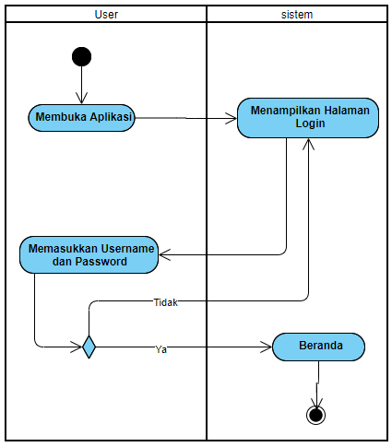

**Gambar 3. 3 Activity Diagram Login**

1. *Activity Diagram* Menu *Monitoring*

Pada *Activity Diagram* menu sensor, *user* memilih menu tersebut sehingga akan ditampilkan keadaan suhu sekitar, pH air pada tabung mikroba dan pemberitahuan dideteksinya objek tumpahan minyak atau tidak.

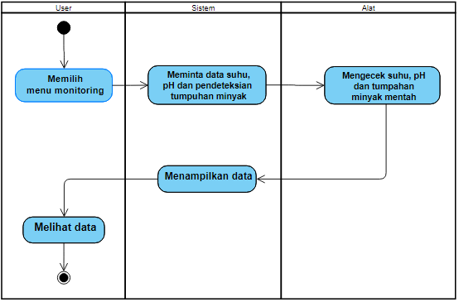

**Gambar 3. 4 Activity Diagram Menu Monitoring**

1. *Activity Diagram* Menu Tentang

Pada *Activity Diagram* menu *Monitoring*, *user* memilih menu tersebut yang akan ditampilkan tentang sistem ini mulai dari tujuan hingga alat dari alat bioremediasi ini.

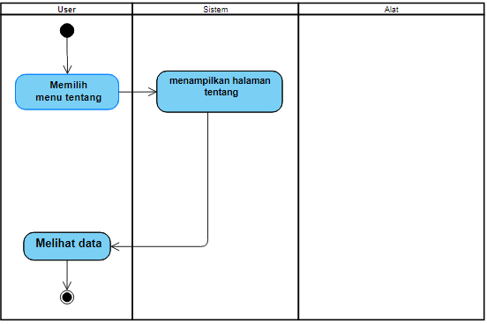

**Gambar 3. 5 Activity Diagram Menu Tentang**

Adapun alur kerja saat melakukan *Monitoring* adalah sebagai berikut:

1. *User* membuka aplikasi
2. Sistem akan menampilkan halaman *Login*
3. *User* memasukkan *username* dan *password*
4. Ketika *user* tidak mengisi sesuai *username* dan *password* makan akan kembali ke halaman *Login,* tetapi jika *user* mengisi sesuai *username* dan *password* maka akan ditampilkan halaman *Monitoring*
5. *User* melakukan *Monitoring*
6. *User* menutup aplikasi

### **3.7.4 Perancangan *class diagram***

*Class diagram* adalah diagram yang menjelaskan tentang pemodelan sistem berorientasi objek.  *Class diagram* juga menujukan hubungan *Class* dengan sistem yang sedang dibangun dan bagaimana mereka saling berinteraksi untuk mencapai suatu tujuan. Berikut ini  *class diagram* sistem yang akan dibangun.

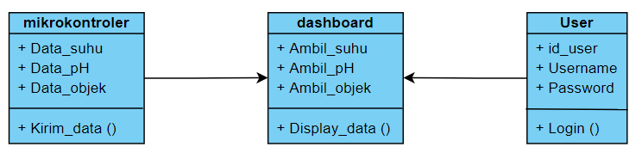

**Gambar 3. 6  *class diagram***

### **3.7.8 Rancangan Antar Muka Sistem (*Interface*)**

Pada rancangan antar muka sistem, terdiri atas rancangan *interface* sistem

berbasis android. Rancangan *interface* sistem berbasis android digunakan untuk *Monitoring* alat bioremediasi.

**3.7.8.1 Rancangan Antar Muka Sistem Berbasis Android**

* + - 1. Halaman *Login*

Pada halaman *user* memasukkan *username* dan *password* sesuai agar dapat melakukan *Monitoring* pada alat ini.

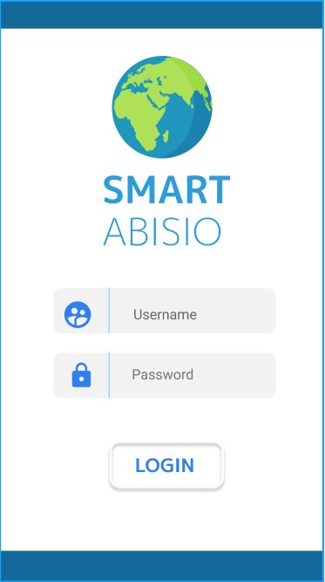

**Gambar 3. 7 Halaman Login**

1. Halaman Beranda

Pada halaman ditampilkam beranda pilihan menu untuk melakukan *Monitoring* pada alat bioremediasi dan terdapat menu tentang ntuk penjelasan mengenai aplikasi ini.

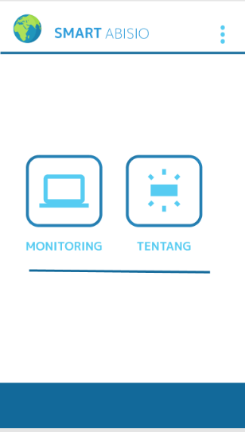

**Gambar 3. 8 Halaman Beranda**

1. **Halaman *Monitoring***

Pada halaman ini *user* dapat melihat data yang dikirim dari *database* untuk

ditampilkan ke *dashboard* agar memudahkan *user* melakukan *Monitoring* terhadap

alat bioremediasi baik suhu, pH dan peneteksian tumpahan minyak.

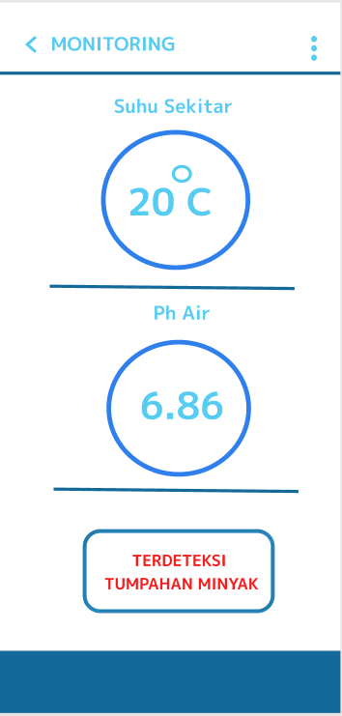

**Gambar 3. 9 Halaman Monitoring**

1. **Halaman Tentang**

Pada halaman ini akan disampikan mengenai sistem mulai dari tujuan dan manfaat dari alat bioremediasi ini.

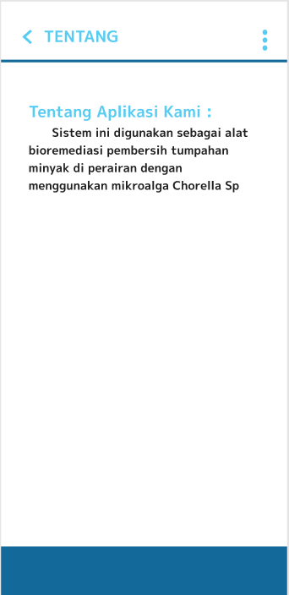

**Gambar 3.10 Halaman Tentang**

**3.7.9 Rencana Pengujian Sistem**

Tahap pengujian dilakukan dengan menguji tingkat keakuratan sensor DHT22, sensor pH dan sensor MQ-2 dengan pengujian hasil sistem.

1. Sensor DHT22

|  |  |  |  |
| --- | --- | --- | --- |
| No. | Suhu sebenarnya (0C) | Pembacaan DHT22 (0C) | Selisih (suhu sebenarnya – pembacaan DHT22) |
| 1 | 23 | 22 | 1 |
| 2 | 23 | 22 | 1 |
| 3 | 23 | 22 | 1 |
| 4 | 23 | 22 | 1 |
| 5 | 23 | 22 | 1 |
| Rata – rata selisih data | | | 1 |

1. Sensor pH

|  |  |  |  |
| --- | --- | --- | --- |
| No. | pH sebenarnya (pH) | Pembacaan pH (pH) | Selisih (pH sebenarnya – pembacaan pH) |
| 1 | 7,0 | 6,0 | 1,0 |
| 2 | 7,0 | 6,0 | 1,0 |
| 3 | 7,0 | 6,0 | 1,0 |
| 4 | 7,0 | 6,0 | 1,0 |
| 5 | 7,0 | 6,0 | 1,0 |
| Rata – rata selisih data | | | 1,0 |

1. Sensor MQ-2

|  |  |
| --- | --- |
| Ada Tumpahan Minyak | Tidak Ada Tumpahan Minyak |
| 1 | 0 |

# **DAFTAR PUSTAKA**

Aprilliyanti, Siska, Tri Retnaningsih Soeprobowati, and Bambang Yulianto. 2016. “Hubungan Kemelimpahan Chlorella Sp Dengan Kualitas Lingkungan Perairan Pada Skala Semi Masal Di BBBPBAP Jepara.” *Jurnal Ilmu Lingkungan* 14 (2): 77. https://doi.org/10.14710/jil.14.2.77-81.

Arifudin, Mohamad Yani, and Kukuh Murtilaksono. 2016. “Bioremediasi Tanah Bertekstur Klei Terkontaminasi Minyak Bumi : Aplikasi Teknik Biopile Dengan Penambahan Pasir Bioremediation of a Clay Textured Soil Contaminated with Crude Oil : Application of Biopile Technique with Addition of Sand” 6 (1): 13–19.

Nuryana, Dwi. 2017. “Review: Bioremediasi Pencemaran Minyak Bumi.” *Journal of Earth Energy Engineering* 6 (2): 9–13. https://doi.org/10.22549/jeee.v6i2.941.

Tangguda, Sartika, and I Nyoman Dodik Prasetia. 2019. “Produksi *Chlorella sp.* Dengan Perlakuan Limbah Cair Tambak Udang Vaname (Litopenaeus Vannamei) Steril.” *Saintek Perikanan : Indonesian Journal of Fisheries Science and Technology* 14 (2): 96.

Widiatmono, Bambang Rahadi, Dan Fajri Anugroho, and dan Fadil Arief T Munaf. 2018. “Pengaruh Kepadatan Mikroalga *Chlorella sp.* Terhadap Bioremediasi Logam Krom Pada Limbah Cair Industri Penyamakan Kulit.” *Sumberdaya Alam Dan Lingkungan* 5 (3): 6–14.